Zajęcia korekcyjno- kompensacyjne- 06.05.2020
6- latki ( grupa sowy, wiewiórki)
Temat: Usprawnianie grafomotoryki na przykładzie wiersza „Ciężka praca strażaka”
- Proponuję przeczytanie dziecku wiersza. Po jego przeczytaniu dziecko odpowiada na pytanie: Kto jest patronem strażaków?
„Ciężka praca strażaka”
Ciągle słychać ich w oddali, gdy wypadek, gdy się pali
I nie myśląc o tym wcale, pędzą szybko na sygnale,
By ratować ludzkie życie, walcząc też o swe przeżycie.
To Strażacy, każdy powie, że to są bohaterowie!
Swoje życie poświęcają, na ratunek przybywają.
Kiedy dojdzie do wypadku, katastrofy budowlanej,
To w tych miejscach nie zbraknie Ochotniczej Straży Pożarnej.
Strażak mądry, wie co robić, zatem szybko reaguje,
Ludzi z miejsca zagrożenia sprawnie i bezpiecznie ewakuuje .
Czy to Poznań czy to Kraków, Święty Florian patronem Strażaków
Czuwa nad nimi, nad ich ciężką pracą, dodaje otuchy gdy sobie nie radzą.
Bo Strażakom nie zawsze wszystko wychodzi,
Nie są w stanie na przykład zatrzymać powodzi.
Ale są gdzie ich potrzeba, ludziom pomagają,
Robią wszystko co mogą, ile sił tylko mają.
Chwała im za to, bohaterom – Strażakom
Bo dzięki nim wszyscy dobrze wiemy,
Że na ich pomoc zawsze liczyć możemy.
Autor: Olga Adamowicz

- Piszemy palcem po cyferkach, a następnie wylepiamy ich kontury plasteliną i kolorujemy strażaka z bajki „Strażak Sam”

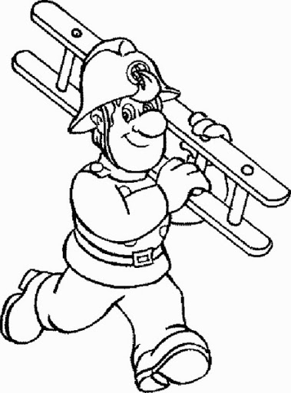
998

- Narysuj drogę strażaka do wozu strażackiego.

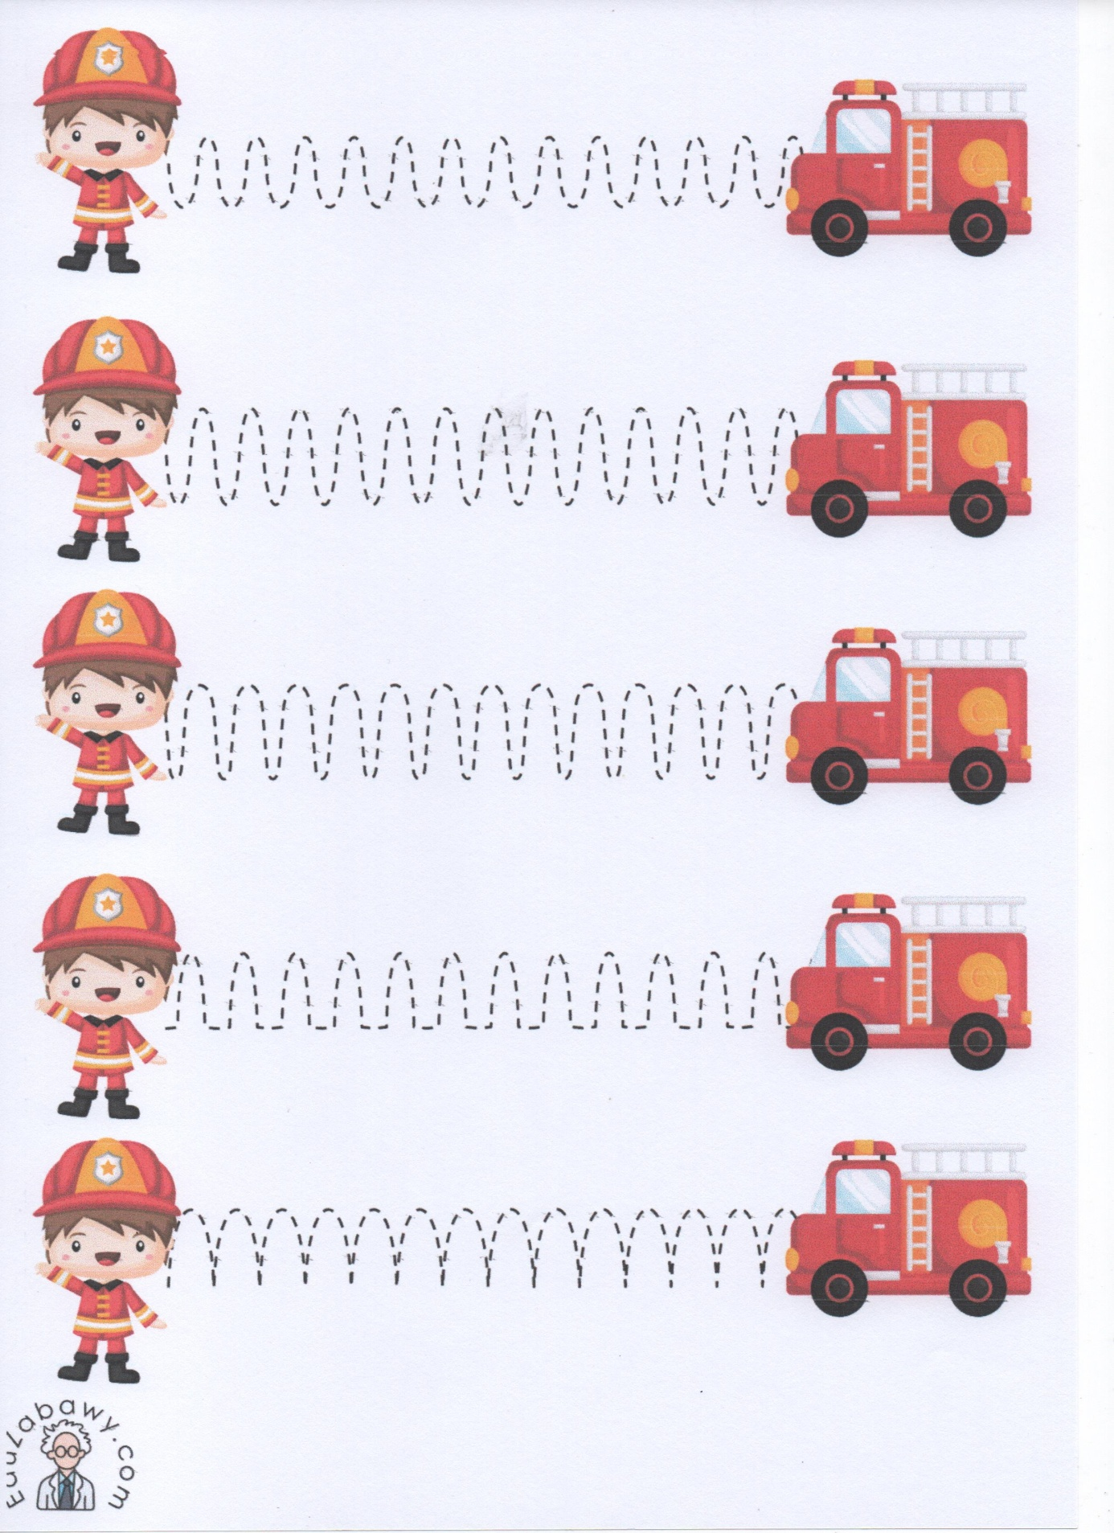

- Wykonaj kartę pracy:

